Лот № 1
(учетный номер объекта О-К-5)
Лот № 9
(учетный номер объекта О-П-16)
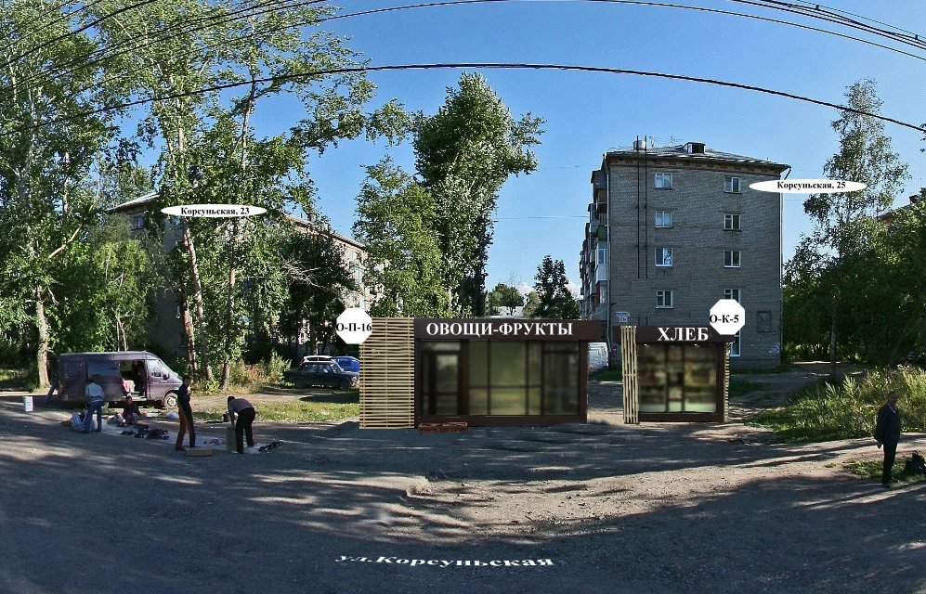
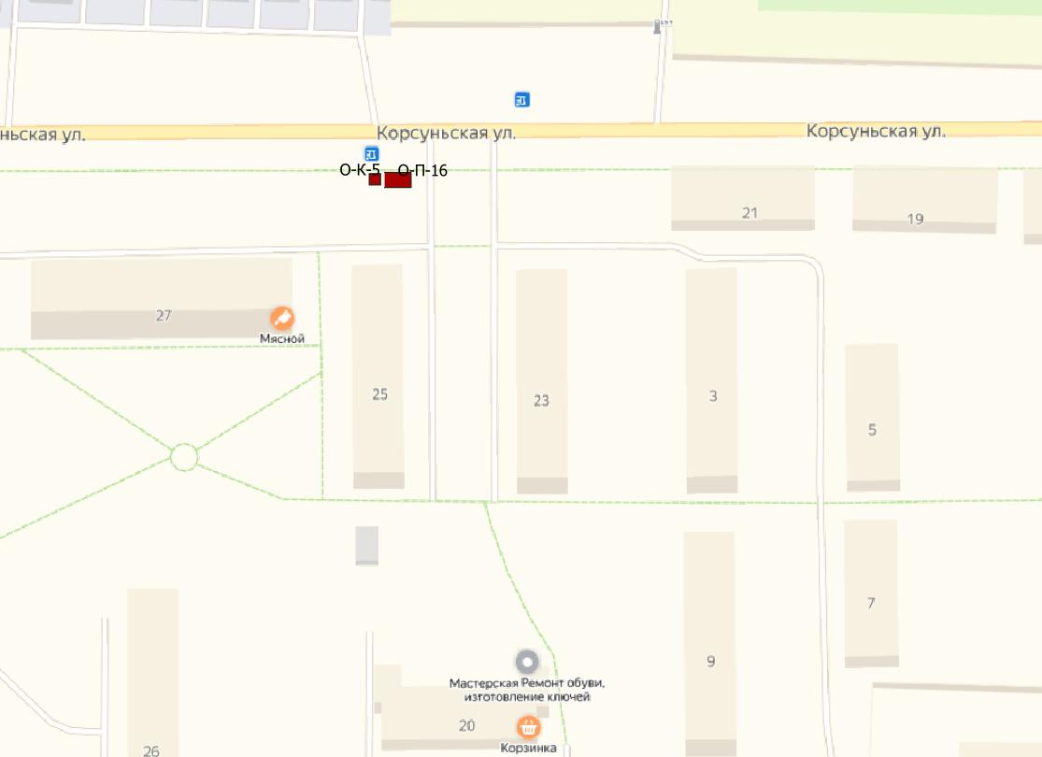
ХАРАКТЕРИСТИКИ ОБЪЕКТА (О-К-5):
- вид – киоск, тип 3;
- местоположение – ул. Корсуньская, 25;
- специализация – хлеб, хлебобулочные и кондитерские изделия;
- период размещения – 60 месяцев с даты заключения договора;
- начальная цена аукциона (плата за размещение за 1 год) – 4 657,75 руб.
- размер задатка 4 657,75 руб.

ХАРАКТЕРИСТИКИ ОБЪЕКТА (О-П-16):
- вид - павильон, тип 2;
- местоположение – ул. Корсуньская, 25;
- специализация – овощи и фрукты;
- период размещения – 60 месяцев с даты заключения договора;
- начальная цена аукциона (плата за размещение за 1 год) – 14 490,77 руб.
- размер задатка 14 490,77 руб.
Актуальную и подробную информацию об участии в аукционе можно получить по адресу:
http://www.gorodperm.ru/actions/property/mun_imu/tradearea/?from_date=17.11.2009&to_date=29.08.2019&ord_type=
15&ord_address=&ord_word=&search=

Фотомонтаж места размещения объектов является ориентировочным или носит условный
характер.
Фактическое размещение объектов должно соответствовать аукционной документации и действующему законодательству.

